- Skriva fyrisøgnina av
- Stava orðini fyri onkrum

eingin, einki, síggja

Fyrisøgn.
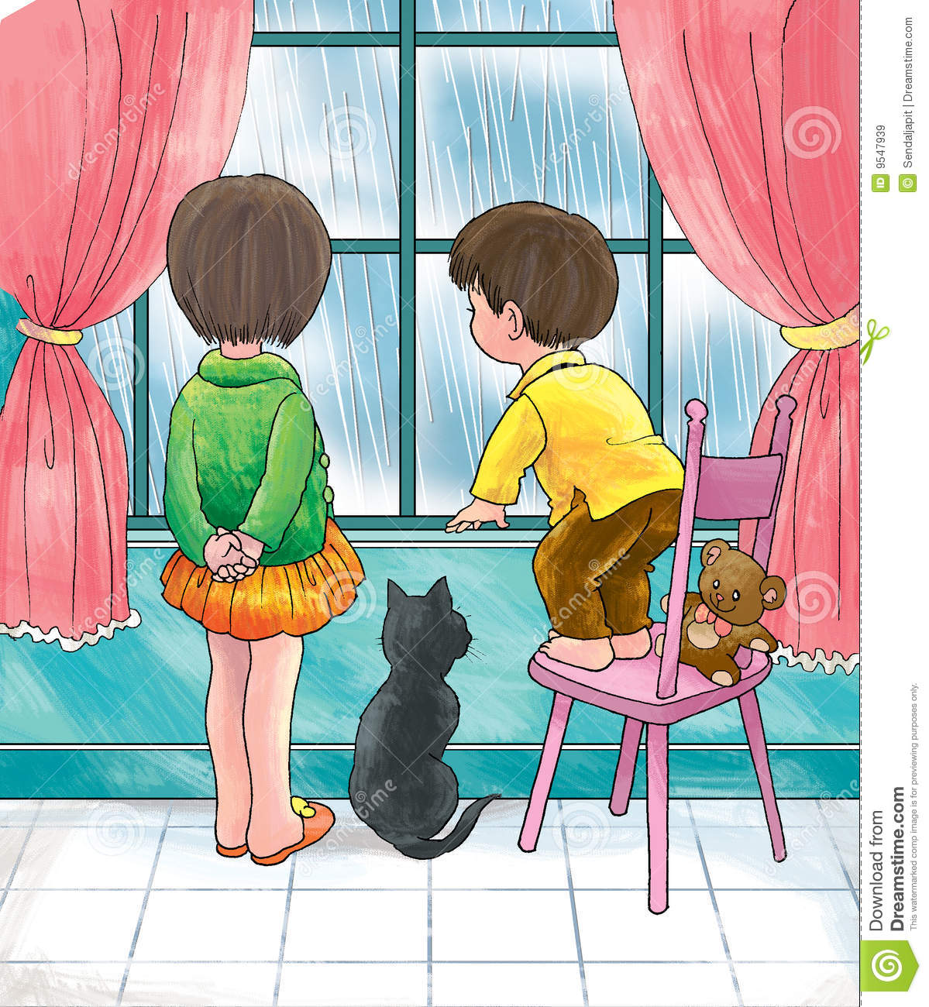
Hetta er ein gráur dagur. Nú tími eg einki at gera, tí tað bara regnar. Himmalin er so gráur, at eingin kann síggja longri enn út á bøin. Í dag skuldu menninir fara á fjall; men nú fer eingin nakran veg. Nú halda øll børn seg innan-dura. Summi hava sett seg við onkrari bók at lesa; ella tey sita og rokna. Tað man vera betri enn bara at sita og bína og einki gera. Haraldur setti seg við einari bók í morgun; og hann situr enn og lesur. Anna spurdi, um hann ikki fór at vitja Hákun; men tað tímdi hann ikki. Kanska kemur Hákun inn til okkara at vitja í kvøld.

